Муниципальное казённое дошкольное образовательное учреждение

детский сад «Звёздочка»

Консультация для воспитателей

«Технология
исследовательской деятельности
в детском саду»

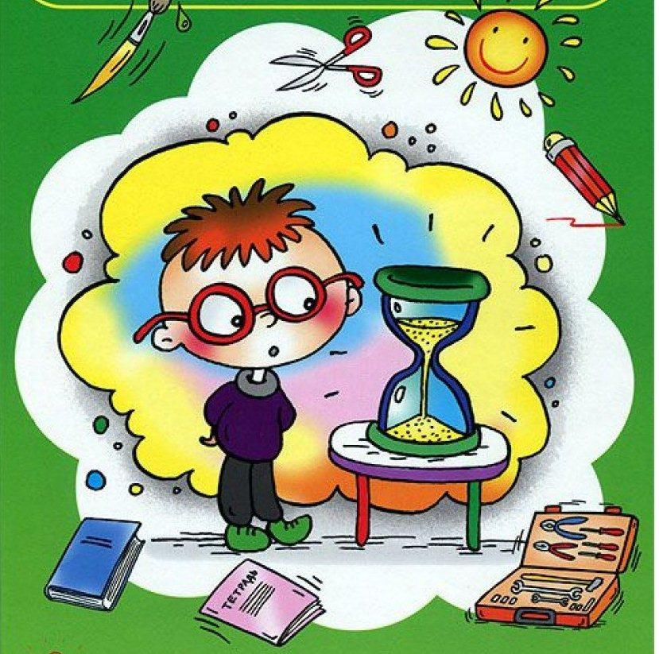

Старший воспитатель Алякина Е.А.

Возможности умственного и эмоционального развития детей в дошкольном возрасте значительно выше, чем в школьном. В этом периоде дети успешно познают свойства окружающих их предметов и устанавливают связи и внутренние отношения. У них формируются способности к умению обобщать предметы, делать умозаключения. Обучение в основном происходит в наглядно – образной форме, в процессе обследования предмета или объекта. В ходе такой деятельности создаются проблемные ситуации, которые дошкольник разрешает путем «проб и ошибок»: проводит различные опыты, учится анализировать и делает выводы, умозаключения, самостоятельно овладевает представлением о том или ином явлении, предмете.
В дошкольном учреждении исследовательская деятельность является методом обучения, которая позволяет детям формировать в своем сознании картину окружающего мира, основанную на собственных наблюдениях, опытах, установлениях взаимосвязей, умозаключениях. Эксперименты и опыты вызывают у детей интерес к исследованию природы, развивают умение делать анализ, классификацию и обобщение предметов; стимулируют любознательность и познавательную активность, активизируют восприятие материала по ознакомлению с природными явлениями.
Изучая окружающий мир, дошкольники в младшем возрасте испытывают стремление не только рассмотреть предмет, но и потрогать его руками и языком, проверить на прочность и т.д. В старшем возрасте ребенок начинает задумываться о том, как и зачем образуются снежинки, как происходит замерзание воды, откуда берутся сосульки. У детей дошкольников начинает формироваться словесно – логическое мышление, но с опорой на наглядно – действенные и наглядно – образные способы познания. Опыты и эксперименты, проводимые ребенком самостоятельно, позволяют ему создать естественно – научные представления о том или ином явлении, предмете; обобщить полученные знания, сопоставить их и сделать выводы о значимой ценности явлений для себя.
Эксперимент, который ребенок проводит реально, намного большую составляет ценность, чем эксперимент проводимый мысленно. В реальном эксперименте обнаруживаются все стороны наблюдаемого объекта или явления. В ходе этой работы у дошкольника развиваются способности к определению проблемы и самостоятельному выбору путей ее решения.
Исследовательская технология как специально – организованная деятельность способствует становлению целостной картины мира и познанию окружающей действительности дошкольника. Изучение особенностей предметов в специально созданных уголках и составляют задачу экспериментально – исследовательской деятельности. Эта технология является ведущим творчеством дошкольника.
В дошкольном учреждении, создавая уголок для детского экспериментирования, воспитатель создает атмосферу творческого единодушия, где каждый ребенок может найти себе дело по своим интересам и способностям. В исследовательской деятельности, как и в любом творчестве, существует пространство свободы, где ребенок самореализуется. Это проявляется в деятельности и развивается согласно текущему процессу.
В исследовательской деятельности особое внимание уделяется: постановке цели проводимого эксперимента, предвидение способов его достижения и слежением за протекающим процессом деятельности, включающим в себя взаимодействие интеллектуальных, волевых и эмоциональных проявлениях личности. Каждый из этих элементов является необходимым и целостным компонентом экспериментального процесса.
Основным для познавательной активности дошкольника в исследовательской деятельности являются противоречия между полученными знаниями, умениями, навыками, усвоенными в ходе достижений результатов опыта и новыми задачами, ситуациями, возникшими в процессе постановки цели экспериментирования и их достижения.
Детское экспериментирование состоит из системы, содержащей: демонстрационные опыты, осуществляемые воспитателем в специально организованных видах деятельности, наблюдения за окружающим миром, лабораторные работы, (выполняемые детьми самостоятельно). Каждое понятие в исследовательской деятельности, с которым детям предлагается познакомиться, экспериментально обосновывается и поясняется для ребенка в ходе наблюдений и опытов. В итоге можно сделать вывод, что основополагающие законы природы познаются ребенком самостоятельно, как результат постановки опыта.
В обыденной жизни дети очень часто экспериментируют с различными веществами, пытаются узнать, что – то новое: разбирают предметы на части, наблюдают за листком бумаги (полетит или нет) и т.д. В домашнем экспериментировании существует всегда опасность, т.к. дошкольник еще не знаком с законами смещения веществ, элементарными правилами безопасности. Опыты и эксперименты, организуемые воспитателем в дошкольном учреждении, безопасен для ребенка и в то же время знакомит его с различными свойствами окружающих предметов, с законами жизни природы и необходимостью их учета в собственной жизни. Сначала дети учатся экспериментировать в специально организованных воспитателем видах деятельности, затем вносятся необходимые материалы и оборудование для проведения опыта в групповую комнату, для самостоятельного выполнения ребенком работы, если нет угрозы для его здоровья.
В дошкольном образовательном учреждении экспериментирование должно отвечать следующим условиям: максимальная простота приборов и правил обращения с ними, безотказность действия приборов и получаемость результатов, показ только существенных сторон явления или процесса, отчетливая видимость изучаемого явления, возможность участия ребенка в повторном показе эксперимента.
Усвоение системы в исследовательской деятельности: научных понятий, приобретение экспериментальных способов позволит дошкольнику стать субъектом учения, научиться учиться, что является одним из аспектов подготовки к школе.

